# 环境搭建（windows）

## Apache安装

1.下载apache

2.将解压文件移动到目标目录 (整个文件目录最好用英文 不要有空格)

3.修改apache安装目录

(找到文件C:\wamp\Apache24\conf\httpd.conf,)

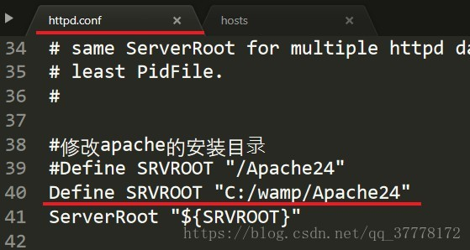

3.以管理员身份打开cmd win10

在命令行中找到目标 httpd.exe文件目录。例如输入cd C:\wamp\Apache24\bin,这是我软件目录 , 输入 httpd.exe -k install。

4.安装成功后,提示安装成功,并且可以在服务器中找到apache

5.一些错误信息

（1）SSLProtocol: Illegal protocol 'TLSv1.3'

解决：在“httpd.conf”文件中屏蔽“Define ENABLE_TLS13 "Yes"”。

（2）(OS 10048)通常每个套接字地址(协议/网络地址/端口)只允许使用一次。  : AH00072: make_sock: could not bind to address [::]:443。。。

解决：httpd-ahssl.conf和httpd-ssl.conf，有443的地方改为442就可以了。

3.测试是否安装成功

(在浏览器中输入 http://localhost出现下图则表示安装成功)

2.主机配置

找到 httpd.conf文件 如下配置

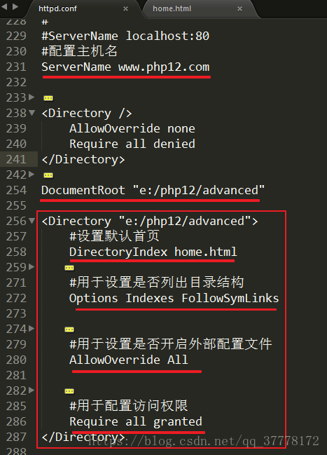

同时找到C:\Windows\System32\drivers\etc 的hosts文件 (win10需要复制到桌面才能修改),此操作有用于修改ip地址和域名的对应关系

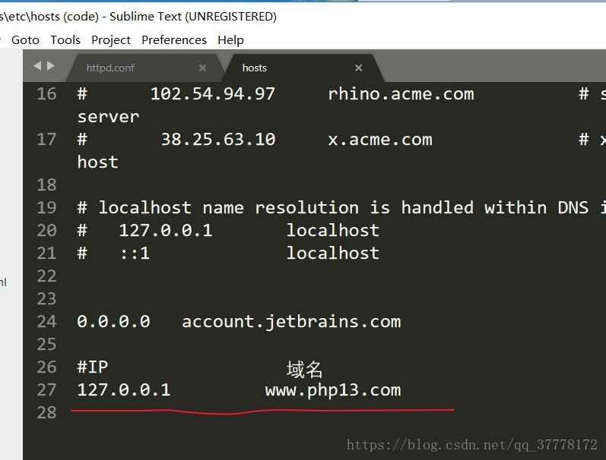

(此图几个横线处都需要修改,请根据实际情况修改)

最后通过 www.php13.com 可以访问本地站点目录的文件

3.虚拟主机配置

找到文件C:\wamp\Apache24\conf\extra\httpd-vhosts.conf (我的软件安装在c盘的wamp文件的Apache24下面 需要根据自己的修改)

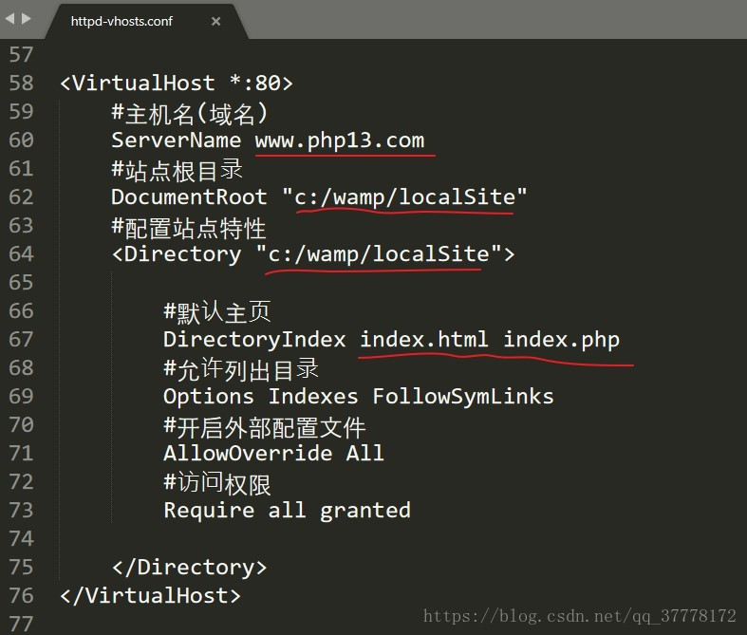

(横线处可根据自己情况修改)

至此,依然可以通过www.php13.com 访问本机的根目录

————————————————

版权声明：本文为CSDN博主「Junior2018」的原创文章，遵循 CC 4.0 BY-SA 版权协议，转载请附上原文出处链接及本声明。

原文链接：<https://blog.csdn.net/qq_37778172/article/details/81914724>

## php安装

1. 下载Php。

网站：<https://windows.php.net/download/>。

注意，如果php要求vc15，则需要下载“Visual C++ Redistributable for Visual Studio 2015”<https://www.microsoft.com/zh-cn/download/details.aspx?id=48145>。因为windows的Php版本有可能是用vc15环境开发的，所以得安装响应环境。

（2）

• 首先将.\php.ini-production 复制一份，并重命名为php.ini

• 将 ./(php软件地址)和./ext加入环境变量PATH中。

(3)

* 在apache文件夹中找到httpd.conf文件，修改

“DirectoryIndex index.html”，修改为 “DirectoryIndex index.html index.php index.htm” (这里我们添加了index.php index.htm)

* 最后在httpd.conf最后一行加上如下代码块

LoadModule php7_module "E:/phptools/php7.3/php7apache2_4.dll"

AddHandler application/x-httpd-php .php .html .htm

AddType application/x-http-php .php .html .htm

PHPIniDir "E:/phptools/php7.3"

***注意地址，需要使用自己的地址

（4）

开启几个常用的php扩展

用记事本打开./php.ini

将; extension_dir = "ext"修改为 extension_dir = "ext" （去掉extension前面的分号）

将;extension=php_mbstring.dll 修改为 extension=php_mbstring.dll（去掉extension前面的分号,这是php多字节字符串扩展）

将;extension=php_mysqli.dll 修改为 extension=php_mysqli.dll（去掉extension前面的分号）

（5）测试方法

写一个test.php，放在如下服务器Apache的htdocs中：

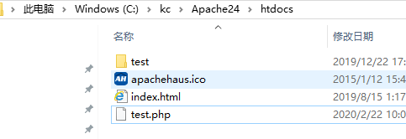

Test.php内容：

<?php phpinfo(); ?>

在浏览器中运行：

<http://localhost/test.php>

正常会显示Php的版本和相关信息

## 问题

### 为什么html表单提交给PHP然后浏览器显示出了PHP的源代码

不能直接将html拖到浏览器或者直接打开。必须输入正确网址才会解析。例如

：<http://localhost:80/test.html>。